Наименование заказчика: Варламов В

Исполнитель: Христофоров Р.В

Имя проекта: Сайт для адвоката по уголовным делам

Назначение: Предоставление информации об услугах адвоката

Тип системы: Веб-сайт

Город: Пудож

Год: 2023

**Согласующее лицо:**

**Дата согласования:**

**Подпись:**

**Утверждающее лицо:**

**Дата согласования:**

**Подпись:**

Техническое задание

История версий:

05.12.2023 Создан первоначальный документ

1. Термины и определения, используемые в техническом задании *(например, попап, сайт, cms, хостинг + термины заказчика и предметной области)*

|  |  |  |
| --- | --- | --- |
| Сокращенное название | Полное название | Значение |
| JS | JavaScript | Название языка программирования клиентской части сайта |
| ТЗ | Техническое задание | Документ техническое задание |
| СSS | Таблицы стилей | Формальный язык описания внешнего вида документа |
| HTML | Язык гипертекстовой разметки | Язык для структурирования и представления содержимого всемирной паутины |
| Сайт | Веб-сайт | Одна или несколько логически связанных между собой веб-страниц; также место расположения контента сервера |
| Страница | Веб-страница | Документ или информационный ресурс Всемирной паутины, доступ к которому осуществляется с помощью веб-браузера |
| Браузер | Web-браузер | Прикладное программное обеспечение для просмотра страниц в интернете |
| Хостинг | Хостинг | Услуга по предоставлению ресурсов для размещения информации в сети. |

2. Общие сведения

2.1.Адвокадский кабинет Котова Павла Витальевича

доменное имя:

тематика: оказание юридических услуг

2.2. Основания для проведения работ (ссылки на договоры, проектные документы)

Работа проводится для получения зачета по предмету “Web-проектирование”

2.3. Сведения о заказчиках и разработчиках

Заказчик Варламов Вячеслав – студент 4 курса заочного отделения направления “информационные системы и технологии” группа ZИС-224

Исполнитель Христофоров Руслан Васильевич - студент 4 курса заочного отделения направления “информационные системы и технологии” группа ZИС-224

2.4. Плановые сроки начала – окончания работ

Начало работы: 05.12.2023

Окончание: 11.01.2024

2.5. Источники финансирования

Система не требует какого-либо финансирование

2.6. Порядок оформления и предъявления заказчику результатов работ.

3. Назначения и цели создания системы

3.1. Назначение системы, цель создания системы

Назначение системы сайта для адвоката заключается в предоставлении информации и услуг, связанных с юридической деятельностью адвоката, его опытом и специализацией. Такой сайт имеет целью:

3.2. Основные задачи, решаемые при помощи сайта

1. Предоставление информации: Сайт для адвоката позволяет подробно описать биографию адвоката, его профессиональные квалификации, выигранные дела и предлагаемые услуги. Это помогает клиентам получить необходимую информацию о специалисте и принять обоснованное решение о сотрудничестве.

2. Повышение видимости и расширение клиентской базы: Хорошо организованный и информативный сайт помогает сформировать положительное впечатление в онлайн-пространстве, улучшая репутацию адвоката и привлекая новых потенциальных клиентов. Он создает возможность привлечения целевой аудитории и расширения клиентской базы.

3. Установление доверия и авторитета: Профессионально разработанный и содержательный сайт может помочь адвокату установить свой авторитет и экспертность в определенной сфере права. Он может предоставить доказательства высокого уровня знаний и опыта адвоката, а также отзывы клиентов и примеры успешно решенных дел. Это помогает клиентам чувствовать себя увереннее и принимать решение о работе с адвокатом.

4. Упрощение контакта и взаимодействия: Наличие на сайте контактной информации адвоката и онлайн-форм для обратной связи или записи на прием делает коммуникацию более удобной и доступной. Клиенты могут легко связаться с адвокатом, получить консультацию или договориться о встрече без необходимости посещения офиса или звонка.

3.3. Целевая аудитория

1. Частные лица: Люди, которым требуется юридическая помощь в решении индивидуальных юридических вопросов или проблем, например, в сфере семейного права, недвижимости, трудовых отношений, наследства, уголовного права и т.д.

2. Предприниматели и малые бизнесы: Владельцы малых предприятий или компаний, которые нуждаются в юридической поддержке для создания и регистрации бизнеса, разработки контрактов, решения споров, обеспечения соответствия законодательству и т.д.

3. Крупные компании: Большие организации, которым требуется юридическая помощь в сфере корпоративного права, защиты интересов, сопровождении сделок, консультировании по налоговым и правовым вопросам и т.д.

3.4. Внутренние и внешние интересы

Внутренние и внешние интересы являются важными факторами, влияющими на деятельность адвоката и его взаимодействие с клиентами и сторонами по делам. Вот некоторые примеры внутренних и внешних интересов, которые могут быть у адвоката:

Внутренние интересы:

1. Профессиональная репутация: Адвокат стремится сохранить высокую репутацию и доброе имя в профессиональной среде. Это может включать выполнение обязательств перед клиентами, представление интересов справедливо и честно, а также продолжение профессионального развития и совершенствования навыков.

2. Этические нормы: Адвокат руководствуется этическими стандартами, установленными для данной профессии. Это включает конфиденциальность, обязательство предоставлять объективное и независимое консультирование, а также соблюдение права на справедливое судебное разбирательство.

3. Доверие клиентов: Для адвоката важно завоевать доверие своих клиентов. Это может быть достигнуто путем помощи клиентам в решении их юридических вопросов, предоставлении и достоверной информации и создании открытой коммуникации.

Внешние интересы:

1. Интересы клиентов: Адвокат ставит интересы своих клиентов на первое место и стремится защитить их права и интересы как можно лучше. Он предоставляет юридическую помощь, консультирование и репрезентацию в суде или перед другими органами в соответствии с потребностями клиентов.

2. Законодательство и судебная практика: Адвокат следит за изменениями в законодательстве и судебной практике, чтобы быть в курсе последних изменений и использовать их в интересах своих клиентов. Это требует постоянного обновления и расширения знаний и навыков.

3. Конкуренция: Внешние факторы также включают конкуренцию среди адвокатов и юридических фирм. Адвокат должен стремиться предложить конкурентоспособные услуги, установить ценовую политику, разработать эффективные маркетинговые стратегии и создать преимущество перед конкурентами.

4. Общественные ожидания и тенденции: Адвокат должен быть в курсе общественных ожиданий и тенденций в сфере законодательства. Это включает понимание изменений в обществе, которые могут отразиться на правовой практике, такие как изменения в области прав человека или защиты окружающей среды.

3.5. Показатели (индикаторы) назначения – целевые показатели (посещаемость, доходность)

Сайт должен иметь посещаемость около 100 просмотров в день.

4. Характеристика объектов автоматизации

4.1. Краткое описание предметной области, объектов и бизнес-процессов, которые должны быть автоматизированы.

Интеграция карты и местоположения: Сайт будет интегрироваться с GoogleMaps для определение местоположение офиса и удобного построения маршрута.

5. Требования к сайту, программному обеспечению *(базовые требования к проекту в целом)*

*5.1. Требования к системе в целом (нефункциональные требования)*

5.1.1. Требования к архитектуре системы.

Мобильная адаптивность: Сайт-визитка адвоката должна быть адаптирована для просмотра на мобильных устройствах. Архитектура должна предусматривать использование отзывчивого дизайна или создания мобильной версии сайта, чтобы пользователи могли легко просматривать информацию на большинства устройствах.

5.1.2. К доступности и надежности *(в т.ч. скорость отклика).*

Рекомендуется выбрать надежного хостинг-провайдера, который обеспечит стабильную работу сайта и минимальное время простоя. Хостинг-провайдер должен иметь высокую производительность серверов и гарантированное время работы.

5.1.3. К численности и квалификации обслуживающего персонала *(образование, квалификация)*

Сайту не нужен персонал при обслуживании

5.1.4. К эргономике и технической эстетике: оформлению *(фирменный стиль, логотип, цвета-шрифты, примеры сайтов)*

1. Фирменный стиль и логотип:

Фирменный стиль, который будет отражать профессиональность и надежность адвоката, элегантные и сдержанные цвета, чтобы создать доверительную атмосферу.

Логотип должен быть простым, но запоминающимся, и должен включать элементы, связанные с адвокатской профессией, такие как юридические масштабы, правовые символы или символы правосудия.

2. Цвета и шрифты:

Рекомендуемые цвета включают оттенки синего, серого, белого и черного.

Рекомендуемые шрифты: Arial, Times New Roman, Roboto и Open Sans.

3. Примеры сайтов:

. <https://www.advokatoleshko.ru/>

https://asivach.ru/

5.1.5. К верстке *(стандарты, макеты, сетка, адаптивность, в каких версиях браузера доступны).*

1. Адаптивность: Сайт-визитка для адвоката должна быть полностью адаптивной, то есть должна хорошо отображаться и корректно работать на различных размерах экранов и устройствах. Верстка должна автоматически адаптироваться к разным разрешениям, осуществлять удобную навигацию, а также оптимально отображать содержимое, чтобы пользователи могли легко взаимодействовать с сайтом в любых условиях.

2. Браузеры: Сайт-визитка должна быть доступна и корректно отображаться в различных версиях популярных веб-браузеров, таких как Google Chrome, Mozilla Firefox, Safari, Microsoft Edge и Opera. Важно протестировать и проверить верстку на разных браузерах, чтобы убедиться в ее совместимости и корректном отображении.

3. Стандарты: Верстка должна соответствовать современным стандартам, таким как HTML5 и CSS3. Использование актуальных стандартов поможет обеспечить совместимость и правильное отображение сайта на различных устройствах и браузерах.

4. Макеты: Сайт-визитка для адвоката должна иметь профессиональный и элегантный дизайн, соответствующий фирменному стилю и логотипу. Создание макета включает размещение блоков, текста, изображений и других элементов на странице, чтобы сформировать желаемую структуру и внешний вид сайта.

5. Сетка: Верстка сайта должна быть организована с использованием гибкой и адаптивной сетки. Сетка помогает определить расположение и размеры блоков на странице, обеспечивая единообразный и компактный вид. Рекомендуется использовать сетку с адаптивным подходом, чтобы сайт хорошо выглядел на разных устройствах, включая настольные компьютеры, планшеты и смартфоны.

5.1.6. К безопасности

Сайт должен размещаться на безопасном хостинге

5.1.7. К языкам и кодировкам

Язык: Русский

Кодировка: UTF-8

5.1.8. Любые другие требования, связанные со спецификой системы

Система не требует специфических требований

5.2. Требования к функциям, выполняемым системой (функциональные требования)

1. Отображение информации об адвокате: Система должна отображать основную информацию об адвокате, включая имя, контактные данные, специализацию, опыт работы и другие ключевые детали. Это позволит потенциальным клиентам получить представление о профессиональном профиле адвоката.

2. Предоставление информации об услугах: Система должна содержать информацию о предоставляемых адвокатом услугах. Это могут быть различные виды правовой помощи, консультации, составление документов и т.д. Каждая услуга должна быть подробно описана, чтобы клиенты могли сделать информированный выбор.

3. Контактная форма и запросы на консультацию: Система должна предоставлять форму обратной связи, которая позволит посетителям отправлять сообщения и запрашивать консультацию у адвоката. Обязательно включите поля для ввода имени, контактной информации и текста сообщения.

4. Карта с указанием местоположения: Если адвокат имеет офис, то система может включать карту с указанием его местоположения. Это поможет клиентам быстро найти офис и упростит процесс планирования встречи.

5. Адаптивный дизайн: Система должна иметь адаптивный дизайн, который позволяет сайту хорошо выглядеть и функционировать на различных устройствах, включая мобильные телефоны и планшеты.

5.2.1 Типы пользователей / роли.

1. Потенциальные клиенты: Это люди, ищущие юридические услуги или конкретного адвоката. Для таких пользователей ваш сайт должен быть информативным, содержать подробную информацию о компетенции адвоката, его опыте, специализации и предоставляемых услугах. Также полезно предоставить контактные данные, чтобы потенциальные клиенты могли связаться с вами.

2. Существующие клиенты: Это люди, которые уже воспользовались вашими юридическими услугами и могут хотеть найти информацию о своих делах, сроках или контактировать с вами для получения дополнительной помощи. Для таких пользователей важно предоставить возможность входа в личный кабинет с защищенным доступом, где они могут получить доступ к своим делам, документам и сообщениям.

5.2.2. Перечень объектов предметной области и правила их взаимодействия – диаграмма классов

1. Адвокат: Основной объект предметной области - адвокат, который будет представлен на сайте. У адвоката могут быть следующие атрибуты: имя, контактная информация, специализация, опыт работы и прочие подробности. Адвокат предоставляет услуги клиентам, оказывает юридическую помощь и консультации.

2. Клиент: Клиенты будут взаимодействовать с адвокатом через сайт. Клиент может просматривать услуги и местоположение место работы адвокаты и также связываться с ним через переход на контактные ссылки адвоката.

3. Услуги: Адвокат предоставляет различные виды услуг, которые могут быть представлены в виде отдельных объектов или классов. Например, это может быть услуга консультации, составления документов, представительства в суде и другие.

5.2.3. Перечень подсистем (частей, модулей) и описание их функциональных возможностей - на основе диаграмм использования. В разбивке по частям системы (внешняя часть, система администрирования, кабинеты …)

5.2.3.1. По каждой подсистеме – перечень функций, задач, доп. требований.

Внешняя часть:

|  |  |  |  |
| --- | --- | --- | --- |
| Подсистема | Перечень функций, задач, доп. требований | Кому доступна | С какими объектами взаимодействует |
| информация об адвокате | Просмотр информации | Незарегистрированный пользователь | Адвокат,клиент, услуги |
| контакты | Просмотр информации, переход по ссылке | Незарегистрированный пользователь | Адвокат,клиент |
| портфолио | Просмотр информации | Незарегистрированный пользователь | Адвокат,клиент, услуги |
| новости | Просмотр информации | Незарегистрированный пользователь | клиент |
| местоположение | Просмотр информации | Незарегистрированный пользователь | клиент |

5.2.4. Перечень сценариев по реализации наиболее важных и сложных процессов в системе – диаграммы пригодности и использования

Просмотр информации об адвокате, местоположении и переход по ссылкам контактов.

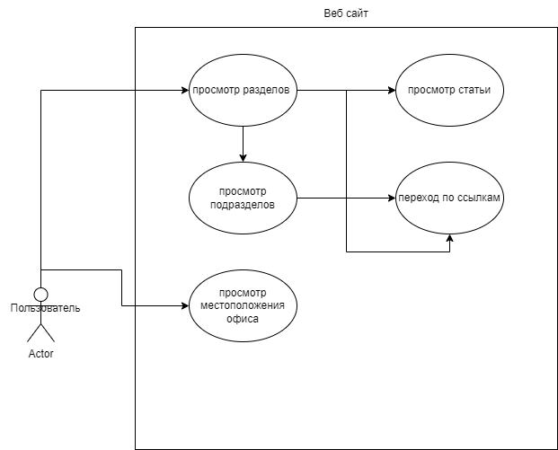

5.2.5. Структура сайта, системы

5.2.5.1. Дерево разделов и подразделов

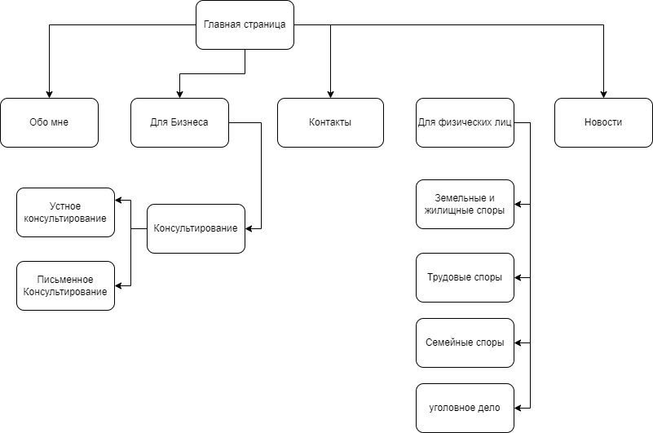

5.2.5.2. Перечень прототипов и экранных схем – прототипы

Главная страница:

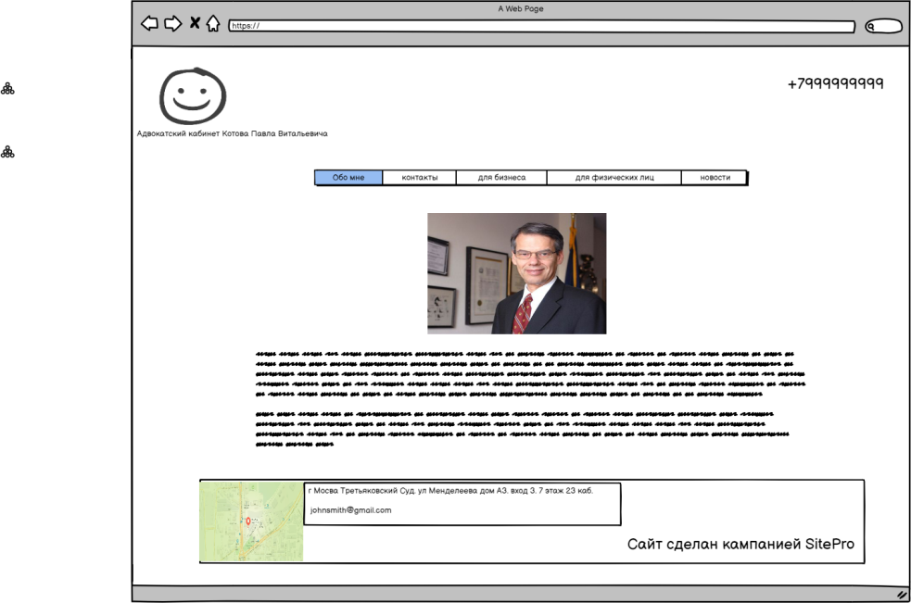

Подраздел: трудовые споры

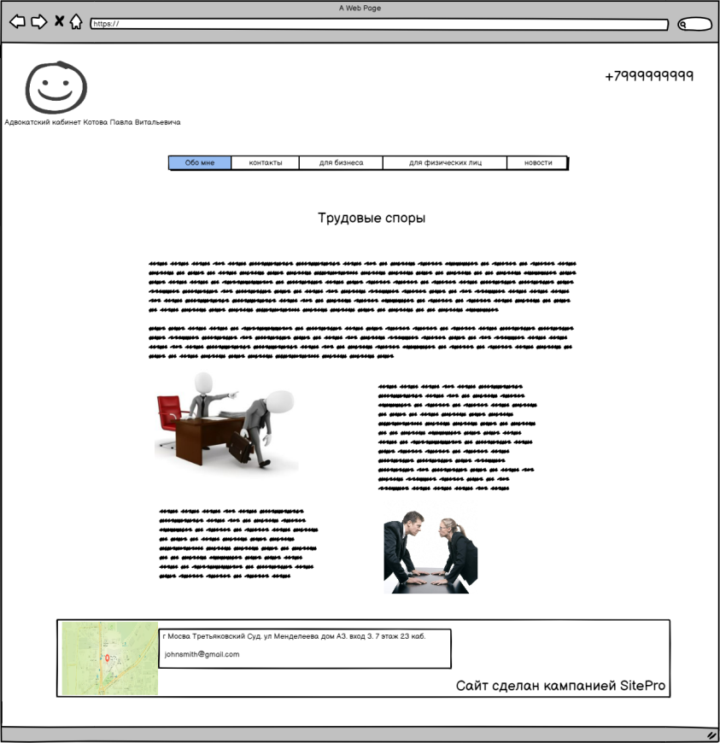

Новости

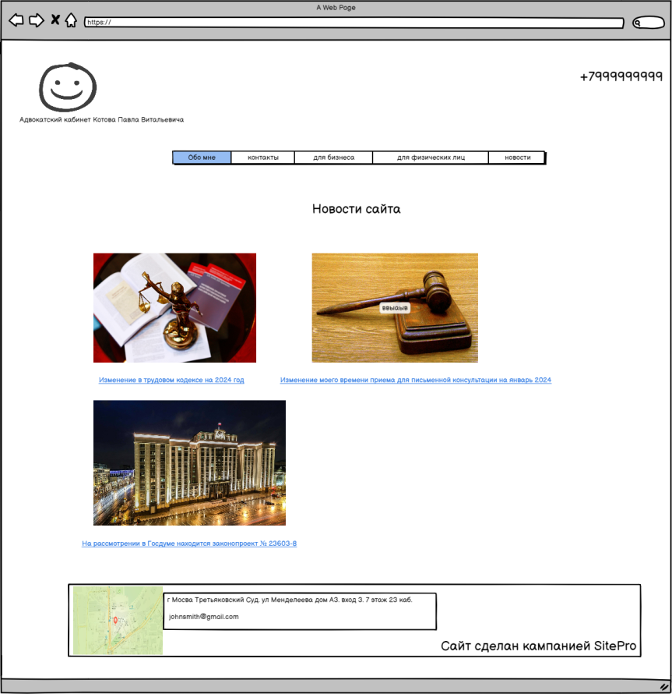  
5.3. Требования к видам обеспечения

5.3.1. Программное обеспечение

Web-браузер: GoogleHrome,Microsoft Edge, FireFox, Opera

Операционная система: Windows 10

5.3.2. Техническое обеспечение

Язык программирования: JS

Таблица стилей: CSS

Язык гипертекстовой разметки: HTML

5.3.3. Лицензии

MIT License (Лицензия MIT)

5.3.4. Интеграция с внешними системами, программная совместимость

Сайт будет взаимодействовать с API Google Maps для показа местоположения офиса

5.3.5. Математическое обеспечение

При разработке математическое обеспечение не будет использоваться

5.3.6. Организационное обеспечение

Регистрация доменного имени и хостинга

5.3.7. Информационное обеспечение (контент, наполнение)

1. О адвокате:

- Краткое представление об адвокате, включая квалификацию, опыт работы и специализацию.

- Информация об образовании, профессиональных достижениях и сертификатах.

- Рассказ о ценностях и принципах работы адвоката.

- Упоминание о релевантных ассоциациях и организациях, к которым принадлежит адвокат.

2. Услуги и специализация:

- Перечисление основных видов юридической помощи и услуг, которые предлагает адвокат.

- Детальное описание каждой услуги и ее особенностей.

- Указание на специализацию адвоката и знание определенных областей закона.

3 Новости

- Статьи на тему юридической защиты

6. Состав и содержание работ по созданию системы

|  |  |  |
| --- | --- | --- |
| Этапы и содержание работ | Срок выполнения работ(дней) | Ожидаемый результат |
| Создание общего дизайна страниц | 13 | Создание всех страниц сайта с созданными элементами навигации. |
| Наполнение страниц | 3 | Наполнение страниц контентом |
| Выгрузка сайта на хостинг | 1 | Выгрузка всех страниц сайта на хостинг для просмотра в интернете |

7. Порядок контроля и приёмки системы *(методика испытаний, сроки и этапы разработки, этапы промежуточной приемки /например, дизайна/), ответственные за приемку и пр.)*

1. Функциональное тестирование: Проверка работоспособности всех функциональных элементов сайта, таких как навигация по страницам, формы обратной связи, поиск информации, отображение контента и т.д. Здесь важно убедиться, что все функциональные элементы работают корректно и отвечают требованиям, указанным в техническом задании (ТЗ).

Срок выполнения 1 день

1. Кросс-браузерное тестирование: Проверка работы сайта на различных веб-браузерах, таких как Google Chrome, Mozilla Firefox, Safari, Microsoft Edge и т.д. Целью этого этапа является убедиться, что сайт корректно отображается и функционирует на разных браузерах.

Срок выполнения 1 день

3. Адаптивное тестирование: Проверка отзывчивости сайта на различных устройствах и разрешениях экрана, таких как настольные компьютеры, ноутбуки, планшеты и смартфоны. Здесь важно убедиться, что сайт адаптивно реагирует на различные размеры экранов и предоставляет удобное взаимодействие для пользователей.

Срок выполнения 1 день

8. Требования к составу и содержанию работ по подготовке объекта автоматизации к вводу системы в действие

1. Анализ и определение потребностей: Первоначально проводится анализ и определение потребностей адвоката, а также целей и задач, которые должен выполнять сайт визитка. Необходимо понять, какие информационные материалы будут предоставлены на сайте, какие услуги будут предлагаться, а также определить целевую аудиторию и ее требования.

2. Разработка дизайна: Для создания сайта визитки следует разработать дизайн, отражающий профессионализм и доверие к адвокатской деятельности. Важно учесть корпоративный стиль адвоката и создать эстетически привлекательный и удобный интерфейс для пользователей. Для этого могут применяться графические элементы, цветовая схема и шрифты, соответствующие специфике деятельности.

3. Создание структуры и контента: Следующим шагом является создание структуры сайта и разработка контента. Сайт визитка должен быть логически структурирован и легко навигируем. На сайте должна быть информация о навыках и квалификации адвоката, предлагаемых услугах, контактной информации и возможностях связи с адвокатом. Также могут быть предоставлены отзывы клиентов, актуальные новости и статьи по юридическим вопросам.

4. Разработка технических аспектов: Для работы сайта визитки потребуется выбрать и настроить соответствующую платформу и хостинг, а также зарегистрировать доменное имя. Также следует обеспечить защиту информации и конфиденциальность данных пользователей. Важно уделять внимание оптимизации сайта для быстрой загрузки страниц, адаптивности для различных устройств и поддержке поисковых систем.

5. Тестирование и запуск: После завершения разработки и настройки сайта следует провести тестирование его функциональности и корректности отображения на различных браузерах и устройствах. После успешного тестирования сайт можно запустить и опубликовать на выбранном хостинге.

9. Требования к документированию *(объемы, структура документов, соответствие ГОСТам)*

ГОСТ 34.602.89 «Техническое задание на создание автоматизированной системы»

9.1. Документация по установке

Система не требует установки

9.2. Документация по администрированию

Система не будет иметь возможности администрирования

9.3. Документация по использованию

1. Раздел: обо мне – вся необходимая информация о человеке
2. Раздел: контакты – все контакты и ссылки на них
3. Раздел: Для бизнеса – представлена информация об видах услуг для бизнеса и их описание
4. Раздел: Для физических лиц - представлена информация об видах услуг для физических лиц и их описание
5. Раздел: Новости – представлены все новости сайта

9.4. Программная документация (для доработки)

Сайт не будет иметь доработки после создания

10. Реквизиты и подписи сторон

Христофоров Р.В Подпись:

Варламов В. Подпись: